出國報告（出國類別：研討會）

2014年系統分析年會
(2014 INFORMS AUNNAL MEETING)

服務機關：國防部整合評估司
姓名職稱：上校處長傅孟杰
上校系分官朱自慶
派赴國家：美國
出國期間：103年11月6日至15日
報告日期：103年12月3日

摘要
2014年系統分析年會（2014 INFORMS AUNNAL MEETING）於11 月7 日至12日假美國舊金山市舉行，年度主題為「連結資料與決策」。
本項會議係由「國際作業研究及管理科學學會」（INFORMS, Institute for Operations Research and the Management Science）主辦之年度國際性學術及論文研究發表會議，會中除由作業研究專業學者、研究單位發表研究成果外，相關作業研究及系統分析廠商亦發表及展示最新系統分析運用工具及輔助軟體。
與會期間訪員與「美國國防部兵力結構、資源及評估室」(J8)及「美國防分析中心」(IDA, Institute for Defense Analysis)及「軍事運用研究學會」(MAS, Military Application Society)進行交流，並和世界各國從事系統分析與作業研究等管理科學領域專家、學者、相關產業代表進行對話及意見交換，蒐集現行使用之系統分析模式與軟體工具，汲取先進研究新思維，精進系統分析參謀作業能力，以提升國軍系統分析與作業研究之品質與分析技術，提供有效管理國防事務的技術與觀念，作為相關決策的參考。
會議所獲資料與工具，將評估研析導入新技術與輔助軟體運用於軍事投資建案系統分析作業中，於明年度(104)系統分析講習中辦理教育訓練，增進各級系分官專業技能，擴展會議參與之成果。

目次
壹、依據 1
貳、目的 1
參、任務編組 1
肆、會議說明 1
伍、工作記要 3
一、人員行程 3
二、「2014年系統分析年會」會議議程表 4
陸、研討會過程與內容摘要 5
一、11月9日 5
二、11月10日 7
三、11月11日 9
四、11月12日 11
五、11月13日 12
柒、心得與建議 14
附錄1 17
附錄2 18
訪員與會記錄 19

國防部整合評估司赴美參加「2014年系統分析年會」出國報告
壹、依據：
一、依本司任務職掌及辦理重大武器系統分析與作業研究實務需求，參與國際性學術會議。
二、103年度國防部本部單位預算。

貳、目的：
一、參加國際作業研究及管理科學學會（INFORMS, Institute for Operations Research and the Management Science）主辦之年度國際性學術及論文研究發表會議，與會期間除和「美國國防部兵力結構、資源及評估室」(J8)及「美國防分析中心」(IDA)進行交流外，並與世界各國從事系統分析與作業研究等管理科學領域專家、學者及相關產業代表進行對話與交流。
二、會議期間蒐集現行使用之系統分析模式與軟體工具，協助精進建案系統分析作業。
三、依會議所獲資料與工具，研析導入新技術與輔助軟體之運用，於年度系統分析講習中辦理教育訓練，增進各級系分官專業技能，擴展會議參與之成果。

參、任務編組：
單位 | 職稱 | 姓名 | 任 務
國防部  整合評估司 | 上校  處長 | 傅孟杰 | 1.督導出國計畫研擬與進度管制。  2.擔任領隊，負責人員安全與回報。  3.參加研習與資料蒐集。  4.返國報告主編。
國防部  整合評估司 | 上校  系分官 | 朱自慶 | 1.辦理全案實施計畫簽核。  2.安全查核、出國命令發布及協調。  3.參加研習與資料蒐集。  4.返國報告協編。
以上合計2員

肆、會議說明：
一、2014年系統分析年會（2014 INFORMS AUNNAL MEETING）係由「作業研究及管理科學學會（Institute for Operations Research and the Management Science, INFORMS）主辦，為年度國際性重大研討會議。
二、本次國際年會自103年11月7日至12日為期6天，主題為「連結資料與決策」。會議分別於美國舊金山市希爾頓飯店及溫德姆飯店等兩個場地舉行，每天計分4個時段，每個時段同時舉辦80餘場次論文發表，議程包括專題演講、研習、論文發表及相關輔助工具與書籍展覽活動。
三、論文發表是由從事作業研究與科學管理的學者、專家就其近期內研究所得進行發表與提供與會人員座談，藉此分享相關學術領域的知識與學習最先進的運用技術。
四、本次來自世界各國人士參與會議人士估計超過2,000人，其中包括美國海軍研究院、空軍學院、西點軍校、維吉尼亞軍校等軍事院校，以及國際商業機械公司(IBM)技術部、Lindo公司、SAS公司等著名作業研究與管理科學應用領域軟體製造商，與柏克萊加州大學、香港城市大學、德州大學達拉斯分校、香港中文大學、羅格斯大學、伊利諾大學厄巴納-香檳分校、新加坡國立大學、史丹福大學等美國及國際學術單位贊助參與。
五、此次論文發表的篇數將近5,000篇，涉及相關領域包括作業研究、管理科學、決策科學、供應鏈與風險管理等相關的多種研究主題，以及各種與數學規劃和資訊科技相關的發展及應用領域，分由不同場次的主持人引言後，再由論文發表者與參與者做深入的討論及溝通。

伍、工作記要：
一、人員行程：
國防部整評司赴美參加「2014年系統分析年會」會議行程
臺北時間 |  | 美國時間 |  | 地點 | 活動概要 | 備考
日期 | 星期 | 日期 | 星期 | 地點 | 活動概要 | 備考
11月6日  1950時 | 四 | 11月6日 | 四 | 臺北  至  舊金山 | 臺北時間11月6日1950時搭長榮航空(BR18)班機赴美國舊金山，美西時間11月6日1450時抵達。 | 住宿舊金山
11月7日 | 五
11月8日  至  11月13日 | 六  四 | 11月7日  至  11月12日  2100時 | 五  三 | 舊金山 | 參加2014年系統分析年會。 | 住宿舊金山
11月14日 | 五 | 11月13日 | 四 | 舊金山 | 與INFORMS學者進行拜會訪談 | 住宿舊金山
11月14日 | 五 | 11月14日  0025時 | 五 | 舊金山  至  臺北 | 美西時間11月14日0005時搭長榮航空(BR07)班機，臺北時間11月15日0555時抵達。 | 11月15日返抵臺北
11月15日  0615時 | 六
共計10天

二、「2014年系統分析年會」會議議程表：
日期 | 時間 | 研討內容 | 備考
11月7日  (星期五) | 1800-2000 | 綜合研討會
11月8日  (星期六) | 0730-1745 | 資訊系統及科技研討會
11月8日  (星期六) | 0800-1830 | 分析專題研討會
11月8日  (星期六) | 0815-1630 | 學術研討會
11月8日  (星期六) | 0900-1730 | 專題研討會
11月8日  (星期六) | 1300-2100 | 第50屆決策分析會議
11月8日  (星期六) | 1700-1800 | INFORMS會員大會
1月9日  (星期日) | 0730-1715 | 資訊系統及科技研討會
1月9日  (星期日) | 0800-0930 | 分組會議
1月9日  (星期日) | 0930-1000 | 休息
1月9日  (星期日) | 000-1050 | 歡迎大會
1月9日  (星期日) | 1100-1230 | 分組會議
1月9日  (星期日) | 1230-1330 | 午餐
1月9日  (星期日) | 1330-1500 | 分組會議
1月9日  (星期日) | 1510-1600 | 大會演說- Omega Rho
1月9日  (星期日) | 1600-1630 | 休息
1月9日  (星期日) | 1630-1800 | 分組會議
1月9日  (星期日) | 1730-2100 | 歡迎晚宴
1月9日  (星期日) | 2030-2145 | 年度頒獎典禮
11月10日  (星期一) | 0800-0930 | 分組會議
11月10日  (星期一) | 0930-1000 | 休息
11月10日  (星期一) | 1000-1050 | 大會演說- George Dantzig
11月10日  (星期一) | 1100-12030 | 分組會議
11月10日  (星期一) | 1230-1330 | 午餐及互動式會議
11月10日  (星期一) | 1330-1500 | 分組會議
11月10日  (星期一) | 1510-1600 | 主題發表- Operating the Grid
11月10日  (星期一) | 1600-1630 | 休息
11月10日  (星期一) | 1630-1800 | 分組會議
11月11日  (星期二) | 0800-0930 | 分組會議
11月11日  (星期二) | 0930-1000 | 休息
11月11日  (星期二) | 1000-1050 | 主題發表-McCord Morse
11月11日  (星期二) | 1100-1230 | 分組會議
11月11日  (星期二) | 1230-1330 | 午餐及互動式會議
11月11日  (星期二) | 1330-1500 | 分組會議
11月11日  (星期二) | 1510-1600 | 主題發表-INFORMS
11月11日  (星期二) | 1600-1630 | 休息
11月11日  (星期二) | 1630-1800 | 分組會議
11月11日  (星期二) | 1930-2200 | 晚宴
11月12日  (星期三) | 0800-0930 | 分組會議
11月12日  (星期三) | 0930-1000 | 休息
11月12日  (星期三) | 1000-1050 | 主題發表- UPS George Smith Prize
11月12日  (星期三) | 1100-1230 | 分組會議
11月12日  (星期三) | 1230-1330 | 午餐
11月12日  (星期三) | 1330-1415 | 分組會議
11月12日  (星期三) | 1415-1445 | 休息
11月12日  (星期三) | 1445-1600 | 分組會議
11月12日  (星期三) | 1600-1800 | 分組會議
11月12日  (星期三) | 1800-2100 | 分析師專業會議

陸、研討會過程與內容摘要
赴美成員於會議期間，除參加遴選場次論文發表研討外(遴選基礎以與本司業務相關題目為主)，並參與最新輔助工具軟體展示及各作業研究與系統分析領域工作小組(workshop)研習說明。

一、11/9 星期日
主題:分析技術運用於國家安全(Advances in Military Healthcare Operations Research)
發起學會:軍事運用研究學會(Military Application Society)
主席:美國空軍技術學院作業研究教授Richard Deckro

題目:運用馬可夫決策程序協助軍事醫療後送資源最佳化分配(A Markov Decision Process Model for the Optimal Dispatch of Military Medical Evacuation Assets)
摘要:美國空軍技術學院研究團隊運用馬爾可夫決策程序模式，研究軍醫在作戰環境下執行醫療疏散調度的最佳策略，綜合考慮可能的各種面向，包括每一個傷員的狀況等級，多傷亡事件的優先順序，威脅條件下的醫療據點配置，以及是否需要武裝直升機護航等選項。研究的最後，參考阿富汗戰爭的真實資料狀況，驗證此方法的適用性。

題目:減少無人飛行載具(UAS)控制員的認知負荷(Reducing Cognitive Load on the UAS Controller)
摘要:在美國四大軍事學院畢業生的期末操演中，學員被要求針對無人飛行載具(UAS)發展一套作法，藉由重新設計、配置無人飛行載具操控台，減少目前對操控人員執行任務時所產生的認知負荷，研究團隊更進一步的探討未來科技可對現在系統所帶來的助益。

題目:兵棋模擬於超限戰中運用探討:助益與限制(Utilizing Wargaming in Unrestricted Warfare: Benefits and Limits)
摘要:運用兵棋模擬可使理論和武器系統於變量及可複製的環境中進行評估，經由嚴謹的科學驗證，提供戰場認知錯誤與戰術能力限制的早期預警功能，惟現有的兵棋模擬於跨領域戰爭(超限戰)之相互影響模擬有其限制性，本專題提出相關兵棋模擬的不足之處。超限戰提供擁有技術先進的軍隊，擁有不對稱戰爭的優勢，本專題亦討論超限戰範疇及研究人員在兵棋模擬運用於超限戰領域的研究。

題目:以價值焦點選擇模式因應全球中途機場位置問題(A Value-Focused Selection Model for the Global En-Route Airfield Location Problem)
摘要: 戰略物資空運作業在恐怖主義戰爭的陰影下面臨新的挑戰，本篇論文以價值聚焦(Value-Focused)的方法論進行聯合空運路線規劃的研究，評估和選擇中途機場位置，兼顧偶發事件反應及在最大裝運貨物限制下，研究如何達到最佳規劃。

題目:美國陸軍CBM計畫－協助直升機依任務需求選擇裝備(Helping to Select Helicopter Components for the US Army CBM Program)
摘要:因應美國陸軍直升機現有監督和現況式維持計畫(Condition-Based Maintenance, CBM)技術，本研究以計量方式，提供有益於軍隊的作為，減低維保人力及工作時數，增加艦隊預備能量、因應可能的拯救行動和成本費用減少，更進一步的幫助改善CBM效率，研究專題發展飛行員評估作法，確認那些人選最適合執行CBM計畫。(CBM係美軍運用於艦艇上直升機調派的一項管理系統)

全體會議:
題目:類工程師的經濟學家及市場設計(Market Design and the Economist as Engineer)
主講人: Alvin E. Roth
主講人簡介: Alvin E. Roth教授是史丹福及哈佛大學經濟學教授，主要研究領域為賽局理論、實驗經濟及市場設計。他也是美國腎臟移植交換機制的創始人與設計者。Roth教授獲得2012諾貝爾經濟學獎，他也是美國國家科學學院成員。
演說摘要:演說區分為「醫療人力市場設計」、「學校就讀選擇機制」及「腎臟移植交換機制」等三部分。「醫療人力市場設計」係以醫生及醫院選擇配對機制進行研究，如何滿足醫生個人發展意願與醫院對專科醫生需求間進行配對，更進一步的加入醫生夫婦的相互牽制及考量等因素。「學校就讀選擇機制」則運用賽局理論，如何使學生能進入離家近且有意願的高中，並充分利用學校資料不至於出現招生員額不足的狀況。「腎臟移植交換機制」則是Roth教授將他就「腎臟移植交換機制」的研究與成果進行說明，該項研究成功配對完成多項一對一及多對多病患間腎臟移植手術，並逐漸擴大至美國各器官移植的做法中。Roth教授的研究機制及理論可評估運用於軍事資源運用及配對的問題上。

二、11/10 星期一
主題:作業研究應用於軍事醫療照護之進階研究(Advances in Military Healthcare Operations Research)
發起學會:軍事運用研究學會(Military Application Society)
主席:美國賓州大學研究員 Nathaniel Bastian

題目:利用目標規劃執行美國陸軍醫療部門人力規劃最佳化研究(Optimizing U.S. Army Medical Department Workforce Planning Decisions using Goal Programming)。
摘要:美國陸軍醫務部成立已超過30年，如何為各醫療專科決定聘用和晉升的適當人員是個複雜的問題。該專案研究人員提出混合式整數線性加權目標規劃模型，藉以改進人力資源規劃，研究最後並利用仿真模擬執行驗證並確認結果。研究所提出的模型在滿足人力結構需求的同時，亦可以提高人事晉用和人力資源規劃的透明度。

題目:運用模糊理論導入衛生醫療系統資源配置(Fuzzy Resource Allocation in Health Systems)
摘要:儘管衛生醫療投入成本持續增加，但各部門需求亦不斷增加，所以在衛生醫療系統中如何有效分配系統資源至為關鍵。大型衛生醫療系統因獲得重視，一般都能有固定資源挹注，俾以分配給特定部門以達到設定的目標。本研究團隊提出一個運用模糊理論的資源配置優化模型，並使用美國陸軍醫院網路真實世界的數據來說明結果。經研究發現，透過導入模糊理論決策模型可達資源理想配置。

題目:配有安全護衛的軍事空中醫療後送設備調度與定位(Dispatching and Locating Military Aeromedical Evacuation Assets with Security Escort Assets)
摘要:在軍隊醫療系統中，部分航空醫療後送載具配有武器並能單獨執行飛行任務，但部分後送的飛行載具必須同時搭配另一架(或多架)能確保飛行安全的武裝直升機，若未能有效調配執行任務的航空醫療後送載具將造成傷亡與延誤就醫。本研究運用新的模式，針對具備武裝與不配備武器這兩種類型的航空醫療後送載具，研究其配置和調度決策最佳化，期能減少最迫切傷患的等待救護時間。

題目: 海軍小型艦船和陸軍空中醫療後送載具所搭載救護設備的未來展望(The Future of Small Navy Ship Sickbays and Army Aeromedical Evacuation Aircraft)
摘要:本研究的目的在探討海軍小型艦船和陸軍空中醫療後送載具所搭載救護設備的技術與載具空間配置。針對這兩個平台現有設備的醫療技術、設備和耗材進行分析與探討，並將其結果作為評估基準，用以評估未來將具備的先進醫學技術其最有效的運用方式。

題目:以戰鬥模擬的實驗設計最理想戰略(An Experimental Design with Combat Simulations for Finding Optimal Strategy)
摘要:本篇論文主要提供指揮官即時且可靠與有效的方法，讓每一場戰鬥都有最佳策略運用規劃，作者群以Taguchi方法(作者自行設計的模擬模式)，採實驗設計來介紹和解釋此一方法，獲得理想的戰鬥部署參數，並讓參謀作業分析更為簡單並降低模擬評估的次數，以迅速提供指揮官決策資訊。

題目:美國軍事後勤轉型：戰略供應鏈方法(Transforming US Army Logistics: A Strategic Supply Chain Approach)
摘要:本篇研究係因應美軍後勤轉型所作的先導研究計畫，作者在簡報中運用動態圖示展現美軍全球後勤佈局在結合多批量供應鏈在時間、需求量與供給量隨部隊調度所產生變化及可能發生的問題，最後提出先期反應之建議。

題目:不同資料集的分類(Ensemble Classification of Disparate Data Sets)
摘要:資訊偵測系統已逐漸成為未來重要發展趨勢之一，其所面臨的挑戰包括如何解釋監測器產生的資料，同時運用相關的資訊執行驗證或減少錯誤，本研究在描述如何以資料融合技術為核心，發展資料分類方法。

三、11/11星期二
主題:任務規劃(Mission Planning)
發起學會:軍事運用研究學會(Military Application Society)
主席:美國奧本大學教授Chase Murray

題目:在方向性波場限制下精進多重配送站船艦路徑計算(Multi-depot Vessel Routing in a Direction Dependent Wavefield)
摘要:現今已有許多針對車輛路徑及其變數的研究，但針對受環境狀況影響的車輛路徑及其變數的研究則很有限。這項研究係針對多配送中心的水面船艦調度問題，船艦路徑需考量隨時間變化的環境影響因素，研究所提出的路徑調度模型加入環境影響和船舶動態考量，同時也提出許多啟發式的方法和驗證測試。

題目:多人多機器的互動系統下任務賦予的動態規劃(Dynamic Programming for Task Assignment in Multi-Human Multi-Robot Interaction Systems)
摘要:無人飛行載具可在特定時間與操作人員團隊交換及傳遞情資，研究團隊透過動態規劃模型，希望能針對將操作人員團隊的任務進行最佳化分配，其目的是最大限度地提高系統的整體性能，同時考慮到人的因素。

題目:資訊和知識在多層次供應鏈下的影響(Information and Knowledge Effects in Multi-tier Supply Chains)
摘要:管理多層次供給鏈已逐漸重要，由於產品原料化和全球化因素，當產品由低層供應鏈決定最終產品質、量和獲利時，多層次供應鏈分析則必需檢驗合約商和供應鏈兩者之間知識與資訊的影響，決定由那一層供應鏈控制與接收獲利，本研究在上述多層次供給鏈管理架構上，建立一套知識與資訊有效的整合作法。

題目: 機動通訊網路下合作通訊問題(On the Cooperative Communication Problem in Mobile Networks)
摘要:本研究首先設置幾個無線電單位(車輛)及每單位(機動車輛)起始點和目的地，研究規劃行進路線時，機動車輛行進間最大距離和通訊網路連結建立時間兩者關係，以協助軍事通訊機動基地台的路線規劃最佳化。

題目:不對稱成本和需求資訊下的採購做法(Purchasing under Asymmetric Cost and Demand Information)
摘要:報告內容以賽局理論設計一個供給者和一個代工廠商，預測產品最終需求，研究中描述供應商的理想數量契約，而代工廠商是以需求與成本費用為重心，兩者形成資訊不對稱情形，研究推導代工廠商可能的購買的數量。

軟體展示:AIMMS (Paragon Decision Technology)- AIMMS in Real-Life, Large-Scale Production Environments【AIMMS(決策科技示範)- AIMMS現實生活、大量生產環境】
發表摘要：
本軟體透過實物示範，展示AIMMS(Advanced Interactive Mathematical Modeling Software)應用工具，該軟體主要應用於解決線性、非線性、網路節點等問題，提供最適模型平台，AIMMS主要在創造並提供一個最適化模型的應用程式，如何由需求建立到完成終端用戶的應用程式，進行模式模擬、資料操作、最適化調校並且透過繪圖介面提供使用者簡便使用與視覺化的結果呈現。

軟體展示:LINDO Systems, Inc.- Efficient Tools for Optimization Modeling 【LINDO系統－最適化模組工具】
發表摘要：
LINDO 系統示範最新版本的LINDO應用程式介面，排除難懂的程式語言，應用於一般性的線性、整數、二次方程式規劃的求解程式問題，快速建造複雜模式，同時可以結合Excel試算表資料和資料庫，建立最適化模式，Lindo系統主要是應用首要的最佳化建模軟體，具備速度快和容易使用，可用來做最大化利潤和最小化成本的分析。應用的範圍包含生產線規劃、運輸、財務金融、投資分配、資本預算、混合排程、庫存管理、資源配置等。

軟體展示:MINITAB, Inc.- MINITAB 17【MINITAB 17版介紹】
發表摘要：
本場次由MINITAB公司解說新版MINITAB軟體，該軟體屬統計學套裝軟體之一，目前運用於大學和高等教育，該軟體功能包含全部的統計方法應用，使用同步式接觸使用者產生圖解，強調簡單易學。

四、11/12 星期三
主題:數學模式與作業研究在軍事決策的應用(Mathematical Modeling and Operations Research in Military Decision Making)
發起學會:軍事運用研究學會(Military Application Society)
主席: 美國海軍研究院教授William Fox

題目:軍事預算風險與效益(Military Capital Budgeting with Risk and Effectiveness)
摘要:研究團隊在滿足最低效益需求同時並承受最小風險的前提下，思考軍事預算編列的新方法。研究運用決策分析及數學規劃等方法，建構一個計算架構以推算可能風險及其效益，並利用該架構嘗試進行美國陸軍未來的武器購置規劃，最後運用視覺技巧，將結果提供給高階決策者參考。

題目:改變群眾態度與意見時，造謠者的價值評估(The Value of a Whisper in Changing the Attitudes and Opinions of a Population)
摘要:這項研究的目的是制定一個訊息傳播機制，促使個人接受和傳播負面消息並影響他人，尤其針對黑暗網路(Dark Network)中，如何找出關鍵節點人物，進而利用其傳播訊息以有效影響群眾心理或輿論，或將其消滅以攻擊瓦解黑暗網路的運作。

題目:UAV的多重路徑選擇－如何在計畫任務路徑之外增加最大限度的額外路徑(Routing of Multiple UAVs to Maximize the Chance of Escape During Mission Ingress)
摘要:這份研究在探討UAV(無人載具)的路徑選擇，在計畫路徑之外如何以電腦計算演算方法，增加最大限度的額外路徑，研究人員是模擬計算，目的是透過額外路徑加大UAV偵蒐範圍。(計畫外的額外UVA巡航路徑: UVA本身屬任務為3度空間，所謂額外路徑是由操控人員依收即時資訊，考量地型、地貌判斷作小幅修正航行路徑)

題目:實體網路最適化搜尋(Optimum Search for a Set of Uniformly Distributed Immobile Entities on a Network)
摘要:本篇研究目標是在固定搜尋裝備數量下，以最低限度搜尋時間尋獲目標的路徑，作者以郵差為例子(路徑選擇研究常舉的案例，限制抵達各城鄉之間不使用相同的道路)，論文以美國海岸巡防隊拯救落海人員為例，如何幫助地方少數海岸巡防人員在危險氣候下，能減低營救費用和縮短營救時間。

軟體展示:GAMS Development Corp. - Rapid Application Development & Grid Computing Using GAMS
發表摘要：
GAMS軟體屬代數模型系統，主要應用在商業廣告模型化數學上程式設計問題(如產品週期、顧客需求取向)，提供結合新、舊客戶群的特徵，會場上示範如何迅速地裝置顧客群管理與統計，適用於網路環境和電腦化需求的行銷公司。

五、11/13 星期四
INFORMS學者拜會
拜會單位:「軍事運用研究學會」(MAS, Military Application Society)、「利馬顧問集團」(LIMA Consulting Group)
會談對象: 美國海軍研究院William Fox教授、利馬顧問集團總裁Paul Lima先生
會談內容摘要:
「軍事運用研究學會」(MAS, Military Application Society)為「國際作業研究及管理科學學會」分支之一，該學會成立目的在針對軍事任務、國家安全與國土防衛等防衛相關議題進行研究，並與世界各官方及民間軍事研究機構進行交流與研究分享，並與「軍事作業研究學會」(MORS, Military Operations Research Society)結合為姐妹會，共享相互研究成果。
「利馬顧問集團」(LIMA Consulting Group)為專業顧問公司，主要領域在為國防、資訊、財經等相關政府機關、非營利組織、民間公司提供決策支援、系統規劃建議及現有作業效率精進。
William Fox教授為「軍事運用研究學會」現任主席，同時任教於美國海軍研究院國防分析所，專長為決策分析及決策支援數學模式研究。本次年會中，William Fox教授亦發表研究報告，研究專題將決策支援與系統分析各種常用分析方式進行相互比較，同時把各種分析方式所作結論進行敏感性分析以驗證結論可靠度。William Fox教授學術經驗豐富且現正與美國國防部合作研究軍事任務效益精進及軍事決策方法論分析，訪談中對於本司相隔十年後能再次參加「國際作業研究及管理科學學會」年度國際會議深表歡迎，因其研究領域多與軍事相關，熱切邀請我方加入「軍事運用研究學會」研究成果交流與議題研討，加深與美方學術交流，建立研究成果共享的管道。
Paul Lima先生現為利馬顧問集團總裁，並擔任美國陸軍後備部隊資訊系統部副指揮官，Paul Lima先生曾擔任菲律賓及巴西多家政府機關與民間企業系統建置與組織調整顧問工作，透過流程精進及組織再造節省單位經費。Paul Lima先生表示作業精進應由建置資料庫以蒐集資料開始，具備初步的成本資料後，將原有成本效益數值作為評核基準，再導入「資料探勘」、「大數據資料分析」、「流程最佳化」等系統分析技術，預測並找出更佳作業流程或方案組合，經由新科技的導入，可為單位節省成本並提高效益。
柒、心得與建議
此次研討行程緊湊，因出國前審慎選擇本部所需應用領域議題及帶著問題與會，所以成果豐碩；尤其能於會中與專家學者做充分意見交流，並獲得主辦學會與國外友人正面回應，願意提供相關研究成果給我方，對引進先進決策技術具有積極作為。
會議期間，小組成員參加多場論文發表與參與研討，並利用機會與發表人及其研究團隊成員彼此交換意見，期瞭解各領域專家學者目前從事的研究，希望能獲得與國軍成本與效益分析有關議題，俾引進相關研究技術與觀念，作為研究與教學參考。學會範疇包括作業研究、模式模擬、管理科學等領域，且發表研究內容甚為新穎與獨創性，與會專家學者無論是在理論研究或實務應用方面多半是以最新的觀念或最先進的技術及方法論，來跟與會人員分享其研究的成果，本次年會參加心得摘陳以下幾點：

一、借鏡年會研究成果，增進醫療應變能量：
近年來世界各地發生複合式災害（如地震、海嘯、颱風、核災…等）頻繁，對人民生命、財產的威脅，已不亞於戰爭的危害，因此本次年會中，多篇論文研討軍事醫療資源配置及後送作為。建議軍醫局可參酌美軍近年來同步運用陸、海、空三度立體空間之各種載具聯合作業，執行傷患轉送與醫療資源規劃，建構國軍之陸、海、空聯合作業平台，運用最佳化模式，使資源配置和調度決策最佳化，以掌握黃金救援時刻，爭取傷患撤離之機動性與時效性，建立國軍「平時能救災，戰時能作戰」的堅實勁旅，擔負起保衛人民生命、財產安全的重大責任。

二、擴大本部人員參與，擴展國際視野：
此次年會由系分領域論文發表人、專家學者、實務界管理階層、以及對此相關議題有興趣的人士共同參與討論，讓彼此分享有關作業研究及管理科學的經驗、意見，以提供未來產官學研新的應用觀念。
與會過程與「軍事運用研究學會」(MAS, Military Application Society)人員多所交流，「軍事運用研究學會」係「作業研究與管理科學學會」下屬研究學會，專注於軍事領域問題之研究，結合作業研究及系統分析相關技術與輔助工具，期協助解決軍事領域相關問題並精進軍事作為，成員有美國各軍事學院、軍事智庫、美國國防部「兵力結構、資源及評估室」等軍方機關與民間研究機構，定期發表學術研究合作成果及作業研究與系統分析未來展望。
「軍事運用研究學會」主席現為美國海軍研究院William Fox教授，在與效益處處長傅上校研討後，邀請本司未來參與該學會爾後的研討作業學會及相關研究成果發表會，本司也對該學會正在進行的國防資源分配研究及軍事作業系統分析各子課題表達交流意願，尤其美國軍方亦正面臨組織精簡與預算減支等問題，相關研究成果可為國軍借鏡參考。
經由此次研討會，使參加人員深切體認到參加國際性會議乃參與世界學術的主要機會。透過參與不同的國外相關研討會，不但可多方吸收先進的研究成果，擴充見識、提升自身的學識涵養外，更可達到協助國軍此相關課題的研究發展與應用導向。建議本部持續與「作業研究與管理科學學會」各研究學會交流，其中尤以「軍事運用研究學會」最能切合本部所需，再結合國內作業研究與系統分析相關學術單位研究成果，擴大交流層面，將可大幅精進國軍軍事作業研究與系統分析能量，能更有效利用資源達到最高效益。

三、結合本部任務需求，遴選研討議題與會議：
近年來世界各國在作業研究與系統分析上發展的方向廣泛應用在軍事、醫療、生產製造、服務業、金融業、社群媒體、決策支援、資訊系統等領域上，因此，藉助參與國際性的會議跨領域交流彼此的心得與經驗，相當具有價值，也可評析導入其他已具成果的研究。未來建議可以繼續選擇參與類似的組織與會議，並擴及本部目前關切的成本效益分析議題與學術機構，結合如「供應鏈管理論理運用於國軍武器獲得成本」、「資料探勘理論運用於成本資料庫」及「軍事投資預算風險與效益評估」等相關研究，作為未來作業規劃參考。

四、國防研究事務與國內相關學術團體結合：
本次成員於與會期間即彙整每日研討內容相互研討，過濾相關題材於返國後就國內現有研究機構進行蒐集，由於參與國際性年會受時空限制，本部人、物力有限，無法長期投入研究工作，可就國內學術機構作為資訊獲得主要管道，返國後經蒐集國內與本部成本分析有相關聯者，即有「中華資料採礦協會」及「臺灣作業研究學會」(前身亦為INFORMS臺灣分會)，建議可建立聯繫管道，獲得可供本部運用之技術與方法。

五、評估相關應用軟體導入本部運用：
本次年會亦設有軟體展示場次，由各協力廠商發表產品內容與案例展示，其中就採購成本與實用性可作為本部發展成本與效益者，初步計有Lindo系統、SAS統計軟體、與MINITAB軟體等，後續將持續評估上列軟體導入相關成本資料庫建置之可行性。

附錄1

INFORMS背景
INFORMS(Institute for Operations Research and the Management Sciences；作業研究與管理科學學會)為作業研究(OR)和管理科學相關領域專業的學術研究團體，其成員包括全球從事於作業研究與管理科學相關領域專家、學者(生)、管理人乃至於企業界，學會以服務為導向制定組織章程，同時也出版許多定期與不定期的期刊，發表目前研究成果， INFORMS每年舉辦不同領域的國際會議(如決策科學、供應鏈、模式模擬與作業研究等等)，同時每年定期召開大型研討會議，擴大論文與成果發表機會，使各領域的學者可藉此平臺擴大交流。
INFORMS使命與願景
使命：持續發表研究成果結合產業發展。
願景：持續發表當前進行中的各項實驗結果、研究、方法論以及實務應用－
- 提供激勵、便捷和實用的成果。
- 透過會議、期刊、網際網路和其他方式傳達各方面的研究成果。
- 推廣成果與新興能力移轉至企業經理人與主管階層，提升決策制定品質。
- 不斷提升會員本質學能和提供謀職發展機會。
- 推廣學會成果到各個階層。
研究學會(Society)
軍事運用學會、運輸科學及後勤學會、決策分析學會、資訊系統學會、模擬學會、計算機學會、製造與服務作業管理學會、應用概率學會、健康醫療應用學會、市場科學學會、作業最佳化學會。
合作學術機構
柏克萊加州大學、香港城市大學、德州大學達拉斯分校、香港中文大學、羅格斯大學、伊利諾大學厄巴納-香檳分校、新加坡國立大學、史丹福大學。
本年贊助企業機構
IBM公司、The Seth Bonder Foundation公司、FICO公司、AIMMS公司、CATERPILLAR公司、Chevron公司、SAS統計軟體公司、GAMS公司、INFORMS Roundtable(提供學會各項動態資訊)。
附錄2
國內相關學會
一、「中華資料採礦協會」(CDMS, Chung-hwa Data Mining Society）
中華資料採礦協會該會會址現設於輔仁大學統計資訊學系，為一依法設立之非營利組織團體，目前理監事為輔仁大學、政治大學、中正大學教授，該會宗旨在發展資料採礦技術，整合統計分析方法，資料庫技術及各種專業應用，提供決策資源，推動知識經濟。
該會目前任務如下：
1.推動執行各種資料採礦工作，提供政府、企業及社會各界參用。
2.研究資料採礦學理，出版資料採礦書刊，以增進資料採礦技術及學術理論。
3.接受各機關團體、企業或個人委託，進行資料採礦服務及問題解答，以提升決策資訊之品質。
4.舉辦資料採礦學術研討、專題座談、教育訓練及國際交流事宜。
5.其他與章程所定宗旨及任務相關事項。

二、「臺灣作業研究學會」(ORSTW, Operational Research Society of Taiwan)
「臺灣作業研究學會」原係INFORMS臺灣分會(INFORMS TAIWAN CHAPTER，92年1月成立)及臺灣作業研究學會(92年3月成立)兩個不同學術組織，因兩會組織成員與性質多有重疊，因此於92年9月合併正式成立「臺灣作業研究學會」迄今，目前理監事為東海大學、元智大學、清華大學教授，在學術界從事作業研究與管理科學者相當廣泛，涵蓋工業工程、資管、土木、建築、數學、企管、管科、經管、運管等範疇，該會現址設於台中東海大學工業工程與經營資訊學系，該會宗旨為：
1.結合作業研究及應用之國內外學術，提升國內作業研究及應用之國際競爭力。
2.舉辦太平洋作業研究國際或國內學術研討會。
3.出版作業研究國際學術期刊。
4.提供作業研究相關教育訓練課程。
5.其他如出版作業研究叢書與提供諮詢顧問中心等
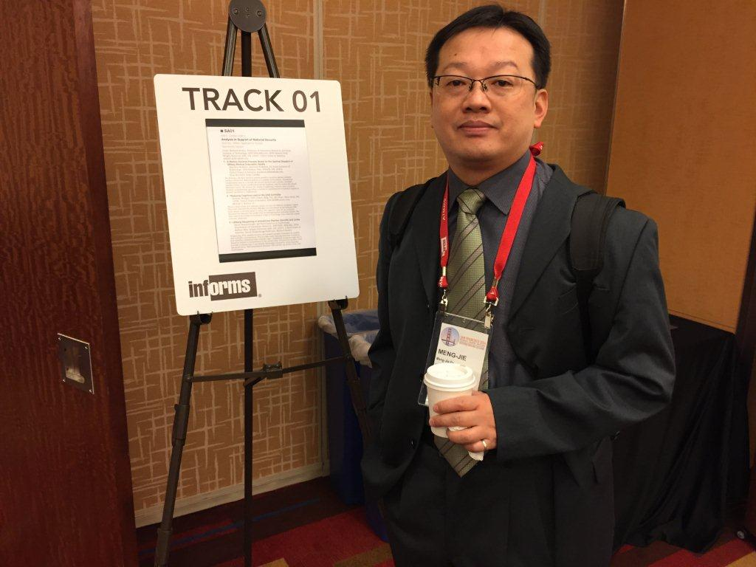  效益評估處處長傅上校參加分組會議 | 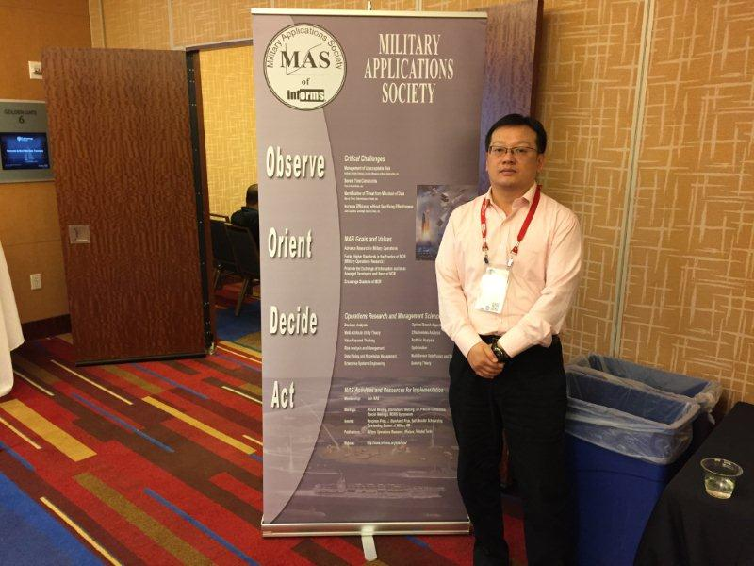  效益評估處處長傅上校參加MAS學會會議
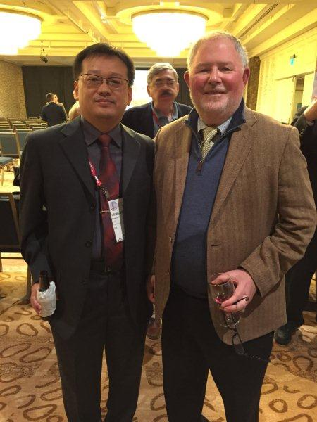  效益評估處處長傅上校拜會MAS學會主席William Fox教授 | 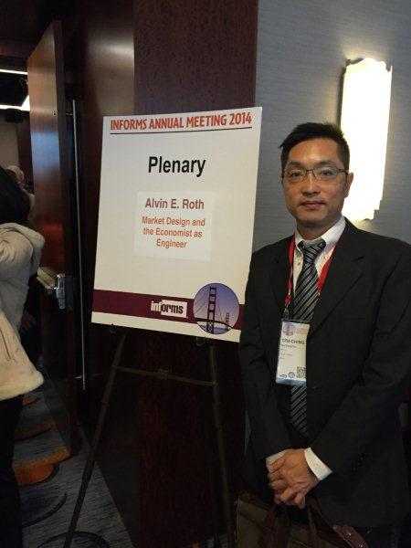  朱自慶上校參加INFORMS全體會議
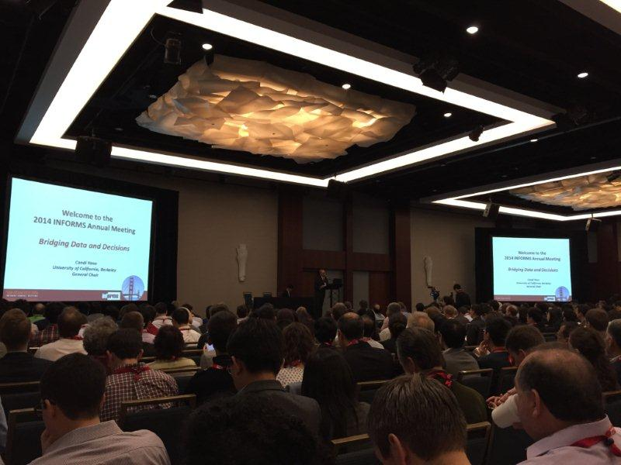  INFORMS年會會員歡迎大會 | 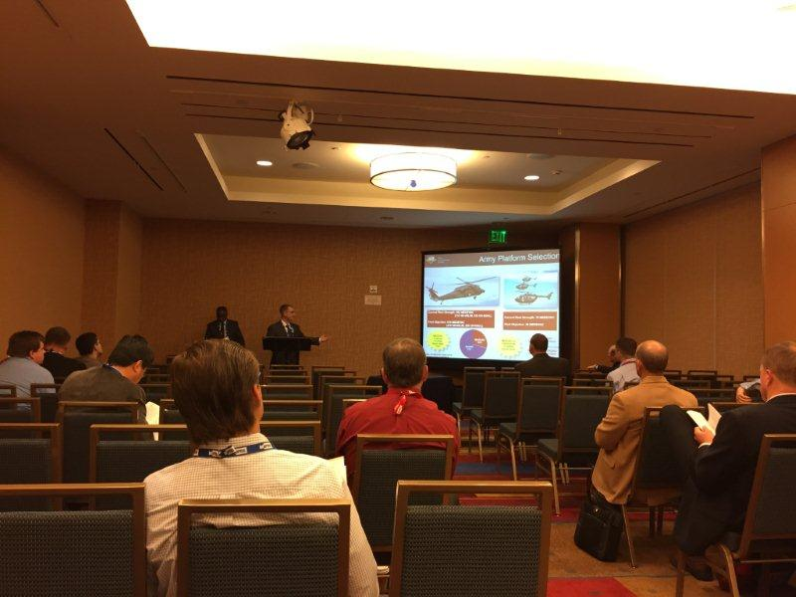  西點軍校研究人員報告研究成果
訪員與會記錄

